Dokumentation Programmieren 2, Stefan Henkler,

Hochschule Hamm-Lippstadt, Soziale Medien und Kommunikationsinformatik

Studenten: Diana Schumacher, Manuel Adriano, Oliver Graf, Babithan Satkunanandam

Ausgewähltes Spiel: Memory

Vorgaben:

Die Vorgaben an das Projekt sind, ein funktionsfähiges Spiel im 2 Felder-Modus mit Spielstandspeicherung und Serveranbindung zu programmieren.

Überlegungen im Vorfeld:

Im Vorfeld wurde überlegt, ein Memory Spiel zu programmieren, indem man als Spielfeldkarten die Bilder der Professoren der Hochschule Hamm-Lippstadt eingebaut hat. Auf der Rückseite der Karten soll das Logo der Hochschule abgebildet werden.

Konzept mit einer ähnlichen Abbildung:

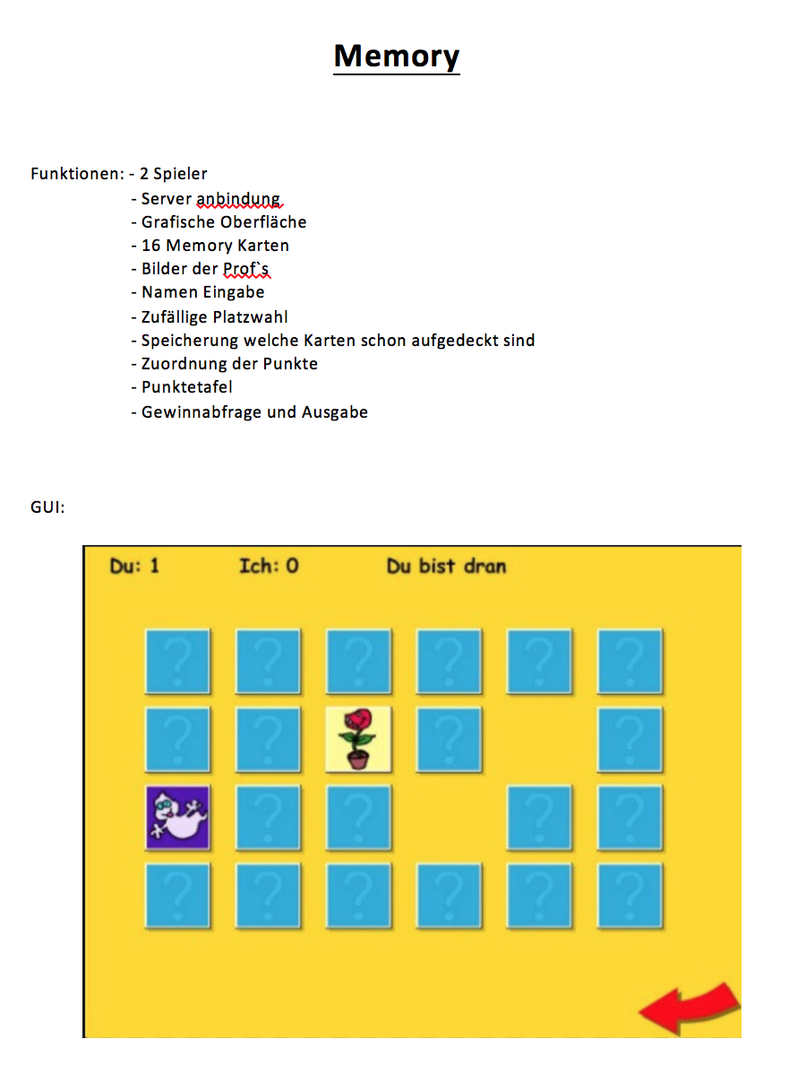

Programmierablauf:

Es wurde sich zusammen gesetzt und das grundlegende Design des Spiels besprochen. Es sollte im klassischen „Grau-Look“ dargestellt werden. Dies wird mit Hilfe des „Look and Feel“, dem standardisierten Designlayout erzeugt.

Ebenfalls wird mit der JFrame Klasse aus dem Paket von java.swing das Layout der Gui erstellt. Als JFrame Komponenten werden der JButton und das JLabel verwendet. Bei der Anordnung der einzelnen Button wurde herum probiert, wie es am besten im standardisierten Border-layout aussieht. Am Ende wurde dann beschlossen die Button untereinander zu setzten, da es im Menü-Spielfeld besser aussieht, wenn es schmal ist.

Durch die Bilder der Professoren sollte der Fokus auf den Karten liegen und nicht auf dem umliegenden Spielfeld. Es wurden zu Testzwecken Beispielbilder in den Datei Ordner geladen und sie wurden versucht im Spiel abzurufen. Die Karten sollten durch die Technik der Shuffle-List in eine Liste gespeichert werden und dann mit Hilfe eines Algorithmus vermischt werden. Dieses Mischen sollte die Karten bei jedem Spiel neu verteilen, so dass kein Muster erkennbar sein sielte für den Spieler.

In der Klasse MainPlay sollte das Startfenster aufgerufen werden und dann sollte weiter zur nächsten Klasse geleitet werden. Jede wichtige Eigenschaft, also Spielfeld, Menü, Karten und Ablauf des Spiels sollte jeweils eine eigene Klasse erhalten um die Differenzierung besser nachverfolgen zu können.

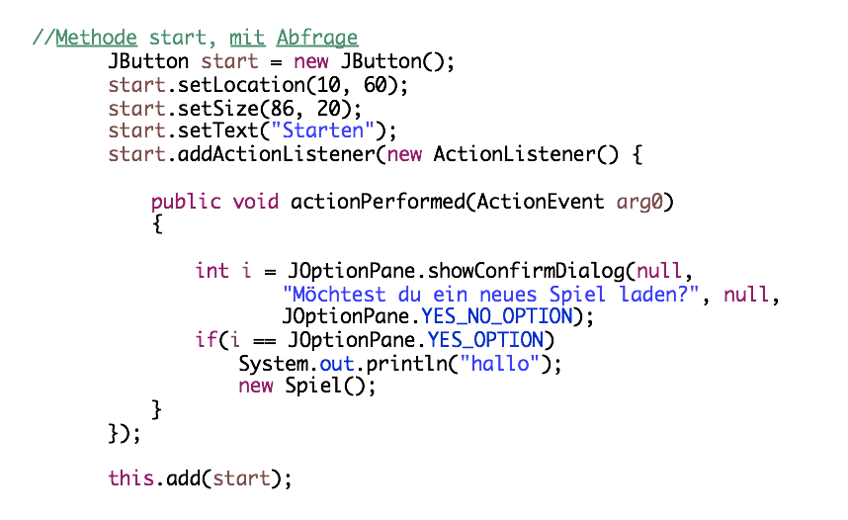

In der Klasse Menue wird dann noch einmal ein weiteres Feld im Startfenster eingerichtet. In dem Feld sind die Button „Spielen“ und „Beenden“ initialisiert. Wird „Spielen“ gedrückt erscheint ein Pop-up Fenster mit der Frage, ob man wirklich ein neues Spiel starten möchte. Dies dient zur weiter Entwicklung des Spiels, dass man auch den alten Spielstand Starten könnte.

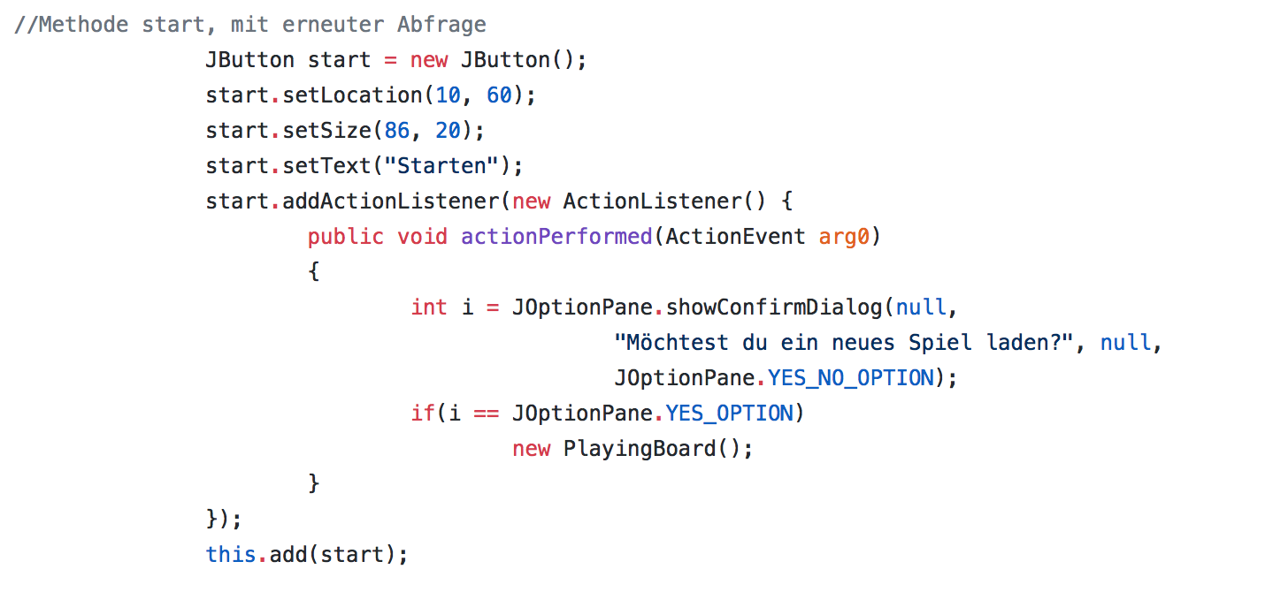

In der Klasse PlayingBoard sollte die oben genannte Shufflelist von Null bis Drei also vier mal vier, erstellt werden. In dem abgegebenem Projekt ist diese aber auskommentiert.

Die Karten sollen nach jedem neuem Spiel random gemischt werden und sollen ausgegeben werden.

Die Rechnung wurde aber leider mit Hilfe des internets gemacht, weil sie doch Komplex war und aus Zeitlichen Gründen nicht mehr geschafft wurde.

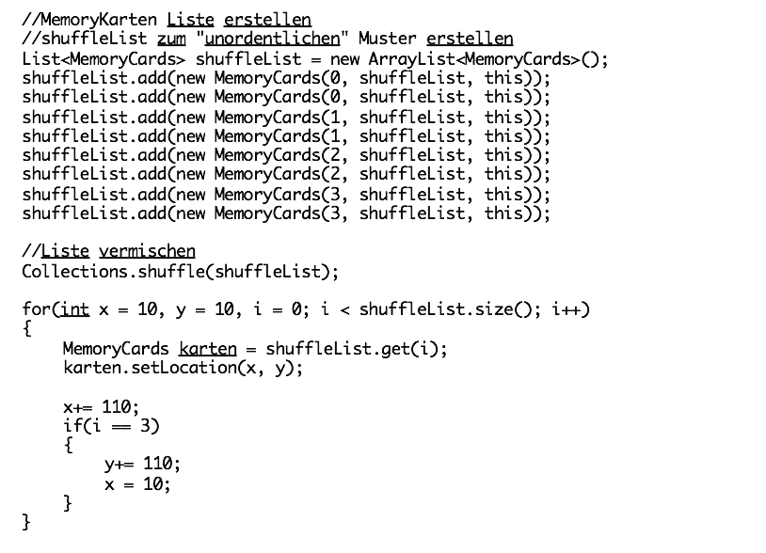

In der Klasse MemoryCards ist der Quellcode für die Karten auf dem Spielfeld, wie er hätte funktionieren müssen, wenn die Bilder ins Spiel geladen worden wären. Dieser Quellcode konnte aufgrund des Fehlers nicht weiter ausgetestet oder verbessert werden.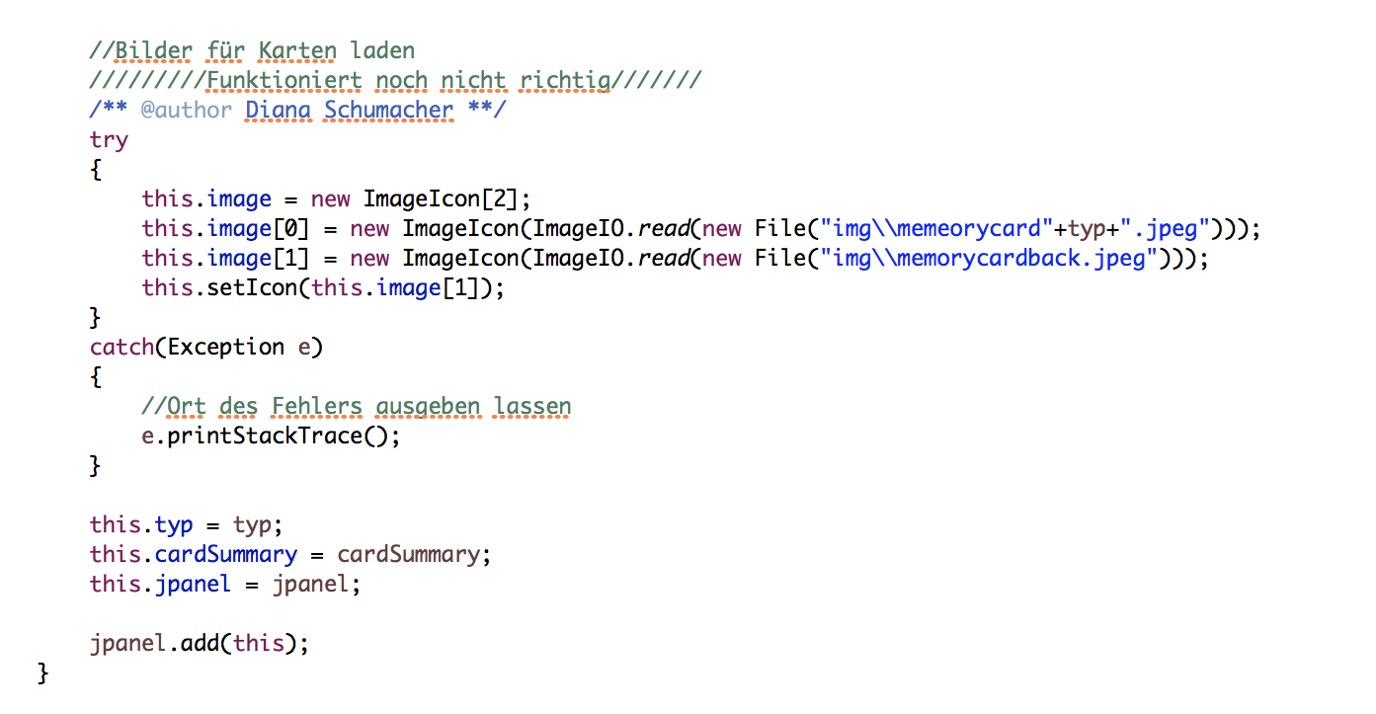

In der Klasse Spiel wurde dann auf die Lauffähigkeit des Spiels geachtet. Hier werden die 8 Kartenpaare mit den jeweiligen Namen der Professoren erstellt und diese werden mit random willkürlich auf dem Spielfeld verteilt.

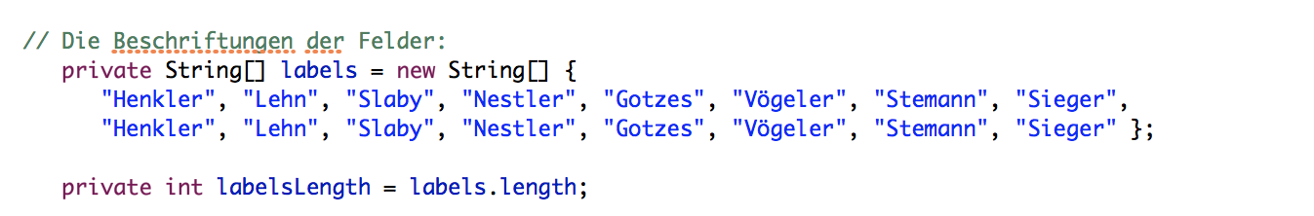

Im Anschluss wird bei anklicken einer Karte geprüft, ob es die erste Karte ist, die umgedreht wurde. Ist dies der Fall, so wird der Wert der Karte gespeichert und es kann eine zweite Karte umgedreht werden.

Beide gedrehte Karten werden mit einander verglichen, sind die Karten mit dem selben Wert versehen, so werden sie als Paar wahrgenommen und eine Variable wird hochgezählt. Die Variable kann bis zu dem Wert von 8 hofgezählt werden, danach wird ein neues Spiel gestartet.

Sind die beiden aufgedeckten Karten nicht gleich, so kann direkt eine weitere angeklickt werden, und die vorher aufgedeckten Karten, werden wieder gedreht.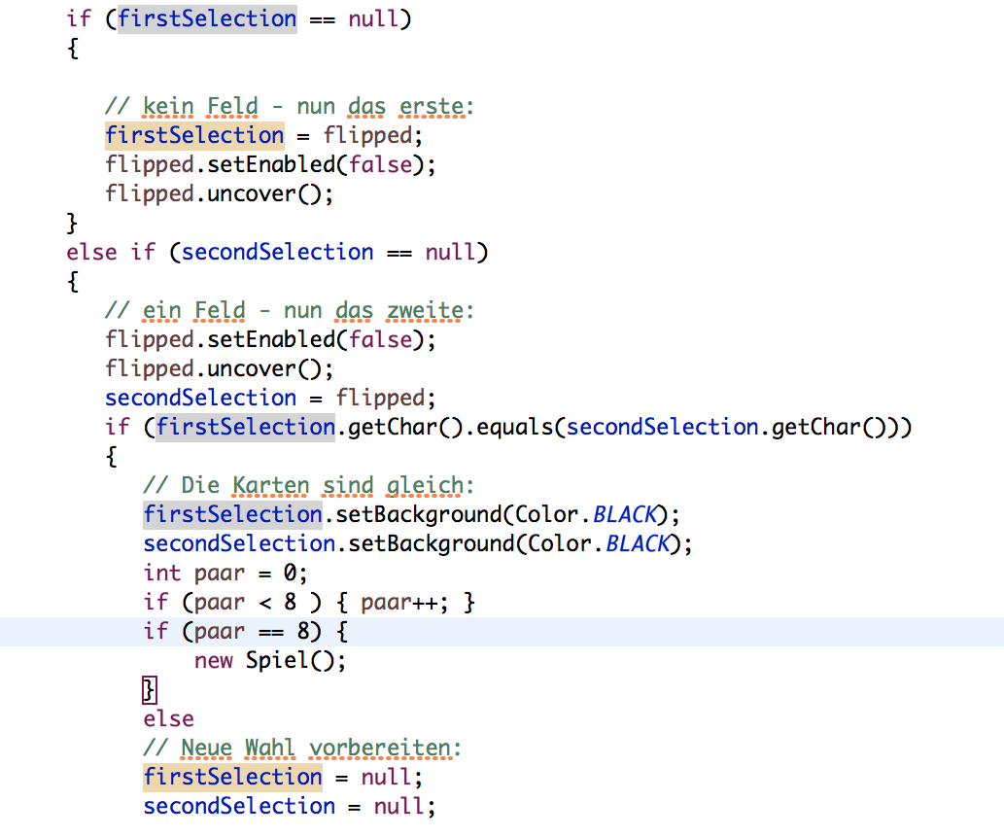

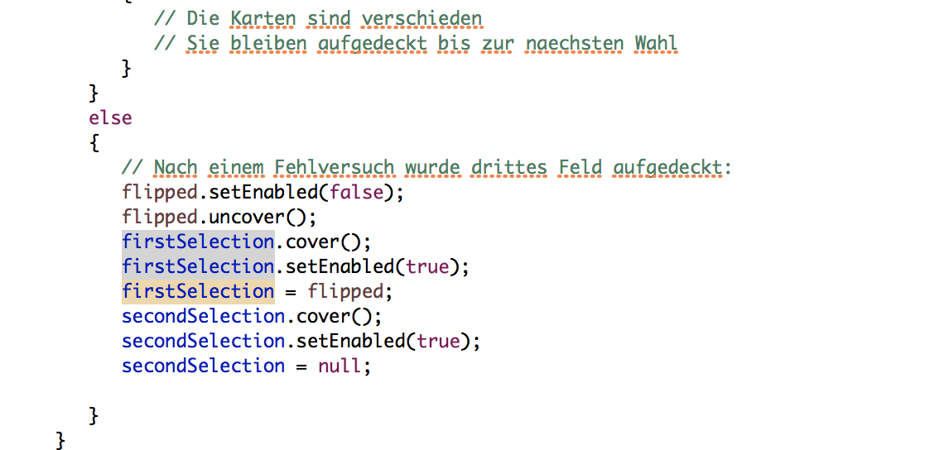

Bei der Besprechung am 15.06.2018 war das Spiel noch nicht lauffähig, die Bilder der Professoren wurden noch nicht ins Spiel geladen und somit konnte das Spiel nicht gestartet werden. Es war lediglich die Startfläche Einsatzbereit.

Nach der Besprechung haben wir uns an die Fehlersuche bei dem Laden der Bilder gemacht. Dies hat uns sehr aufgehalten, weil wir nicht weiter an den anderen Sachen gearbeitet haben. Am Mittwoch den 20.06.2018 haben wir dann beschlossen die Bilder nicht mehr zu benutzen und haben uns auf die Namen der Professoren geeinigt. Für die Rückseite haben wir uns auf die Frage „Wer bin ich?“ geeignet.

Am Anfang hatten wir uns auf das Layout Design des klassischen Graus entschieden und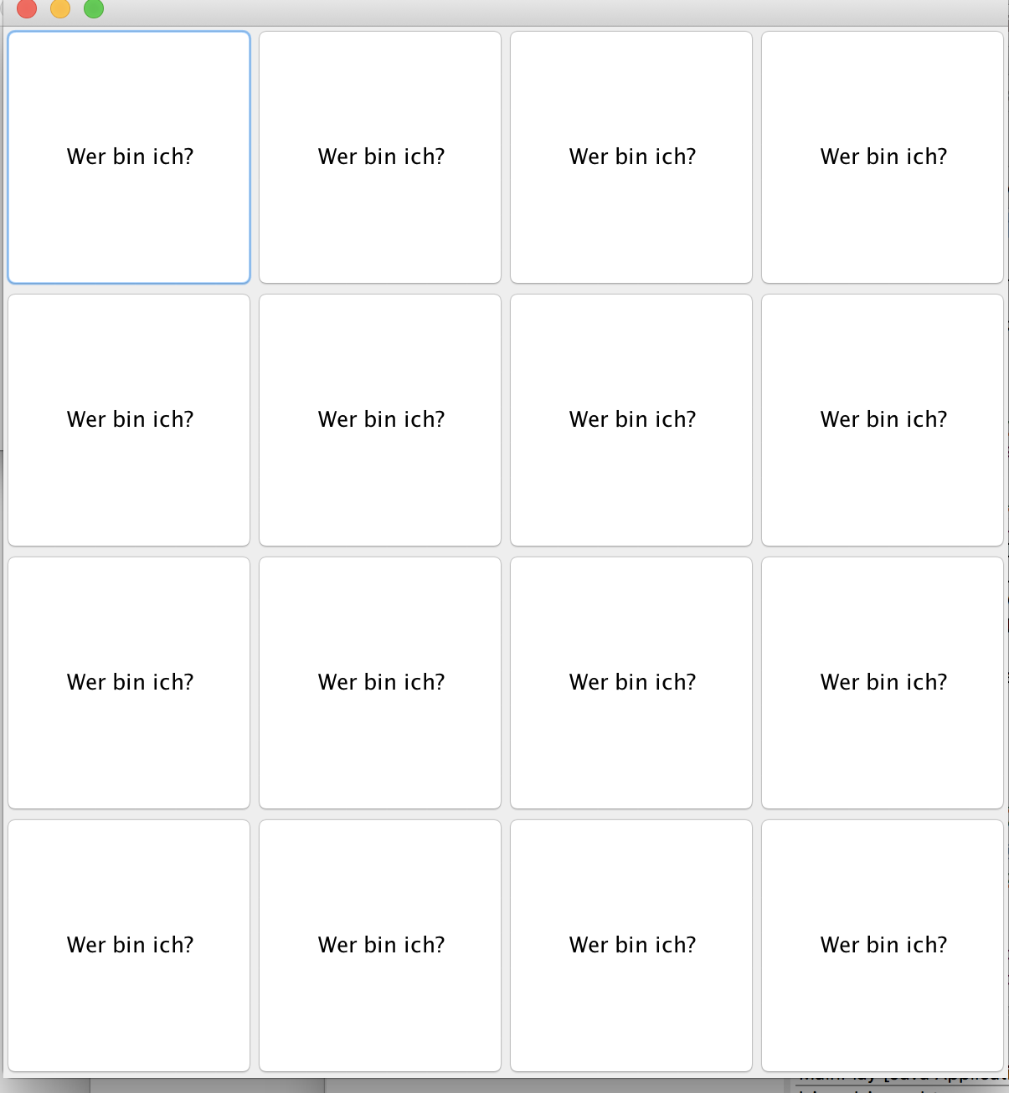 diesen werden wir auch bei den Karten weiterhin behalten.

Es wurde noch versucht, einen 2 Spielermodus zu initialisieren, aber aufgrund der Zeitproblematik wurde der aktuelle Stand auskommentiert und hauptsächlich dafür gesorgt, dass das Spiel an sich lauffähig ist.

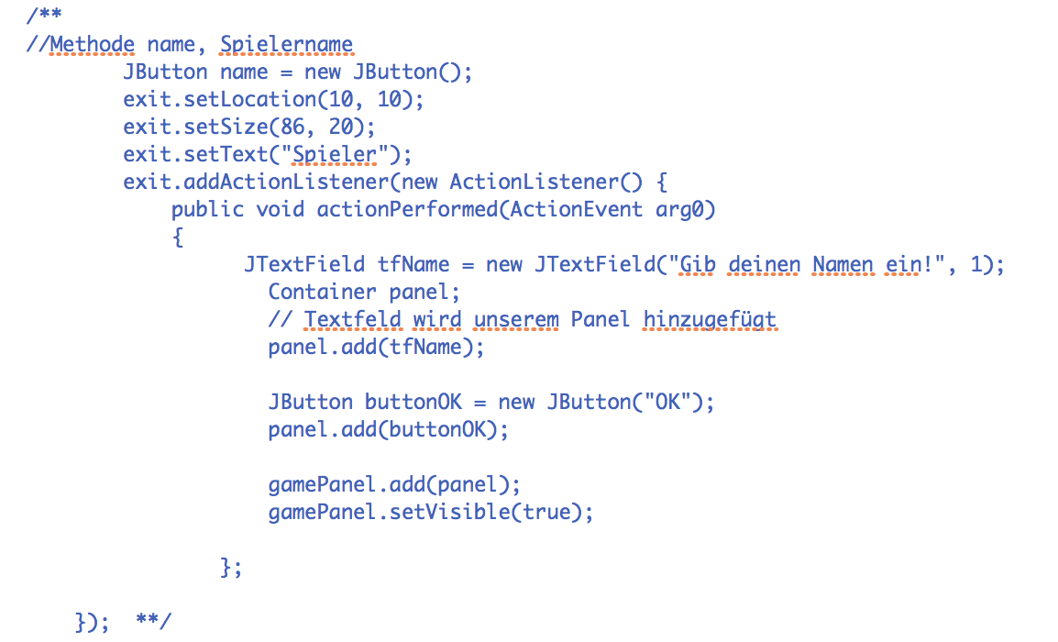

Auch wurde versucht, ein weiteres Spielfeld zu laden, dies hat auch funktioniert. Nur die Vergleichbarkeit beziehungsweise die Beziehung zwischen den beiden Spielfeldern konnte nicht erzeugt werden. Somit ist das Spiel nur mit einem Spielfeld spielbar.

Ebenfalls aus Zeitlichen Gründen konnte die Serveranbindung nicht umgesetzt werden. Das Spiel ist also nur lokal auf einem Computer spielbar. Lediglich die Klassen für die Serveranbindung wurden erstellt, aber sind nicht funktionsfähig.

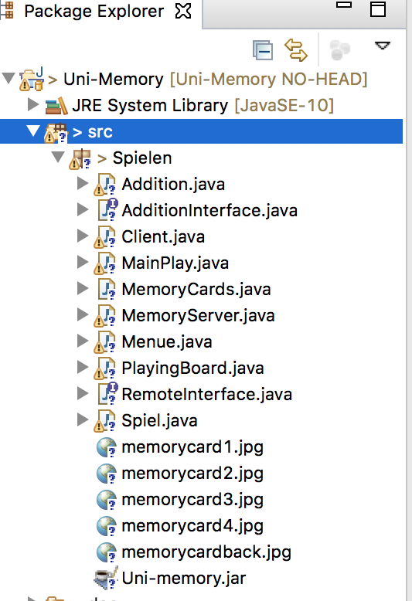

Am Ende wurde ein lokal spielbares Memory abgegeben.